 | Offline-USV  VFD – Voltage and Frequency Dependent | Line-Interactive-USV  VI – Voltage Independent | Online-USV  VFI – Voltage and Frequency Independent
Prinzip-  Schaltbild | 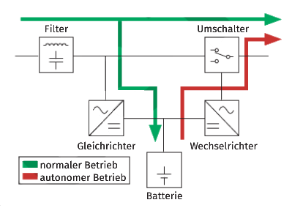 | 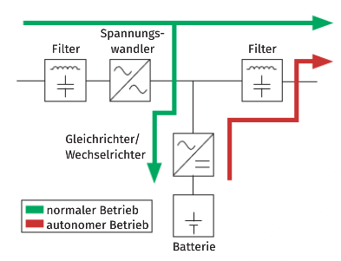 | 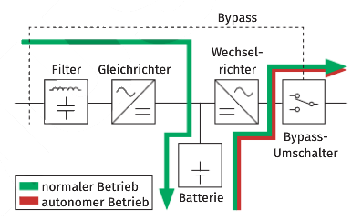
Beschreibung | Die VFD-USV ist abhängig von Eingangs-Spannung und Frequenz, weil … | Die VI-USV ist unabhängig von der Eingangs-Spannung, weil … | Die VFI-USV ist unabhängig vom Eingangssignal, weil…
Vorteile
Nachteile
Anwendungs-beispiele

